Проект на тему:
«Самые удивительные и красивые места России»

Содержание:
- Введение.
- Основная часть:
  - Ленские столбы, Якутия
  - Долина Гейзеров, Камчатка
  - Плато «Дивногорье», Лискинский район, Воронежская область
  - Кунгурская пещера, Пермский край
  - Полюс холода Оймякон, Республика Якутия
  - Холодная неприступность озера Таймыр
  - Озеро Байкал
  - Озеро Селигер
  - Озеро Баскунчак
  - Долина Лотосов, г. Анапа, Краснодарский край
  - Озеро Джека Лондона, Магаданская область
  - Малиновое озеро, Алтайский край
- Заключение
- Приложения
- Список литературы

Цель проекта: узнать, как можно больше нового о родной стране, о ее самых необычных и красивых местах.
Задачи проекта: изучить и обобщить сведения о наиболее интересных местах нашей страны, показать красивые места России.
Предмет проекта: интересные природные объекты России.
Тему «Самые удивительные и красивые места России» я выбрала потому, что мне хотелось узнать больше о красивых местах России. Я думаю эта тема будет всегда актуальна ,так как любому человек будет интересно о необычных местах России.
Гипотеза: какие существуют в России необыкновенно красивые места какие
Результаты проекта: презентация, буклеты.

- Наша огромная многонациональная страна отличается удивительно разнообразной природой. Суровая красота арктических островов и побережий сменяется живописными пейзажами лесной зоны, по бескрайним равнинам текут величавые реки, вершины высоких гор покрыты ледниками. Огромная протяженность России с севера на юг позволяет увидеть разнообразие многих природных зон, а еще большая протяженность с запада на восток дает почувствовать мощное влияние на все природные компоненты самого большого материка Земли, на котором расположена наша страна. Каждый, кому хотя бы раз в жизни повезло побывать в нашей стране, в любой ее части, согласится с утверждением о том, что природа России не только удивительна, но местами и вовсе уникальна. Россия занимает первое место в мире по площади своей территории - свыше 17 миллионов квадратных километров. Поэтому совсем неудивительно, что здесь множество необычных туристических направлений и интересных мест для посещения.

Ленские столбы, Якутия
Ленские столбы — природный парк в России, расположенный на берегу реки Лены. Тянущийся на многие километры комплекс вертикально вытянутых скал, причудливо громоздящихся вдоль берега Лены, глубокой долиной, прорезающей Приленское плато, не перестает привлекать фотографов и путешественников. Высота скальных образований доходит до 100 метров. Ученые считают, что формирование горных пород началось 560–540 млн лет назад, а само образование Ленских столбов как формы рельефа — около 400 тыс. лет назад.
Долина Гейзеров, Камчатка

Долина представляет собой глубокий каньон реки Гейзерной, в бортах которого на площади около 6 кв. км находятся многочисленные выходы гейзеров, горячих источников, грязевые котлы, термальные площадки, водопады и озёра. На этой, территории наблюдается аномально высокое биоразнообразие и высокая контрастность природных условий и микроклимата. Экосистема Долины гейзеров уникальна для всей страны. На территории долины действует заповедный режим.

Плато «Дивногорье», Лискинский район, Воронежская область
«Дивногорье» — возвышенность и музей-заповедник в Лискинском районе Воронежской области России. Находится в 10 км к западу от центра района на правом берегу реки Дон и в 80 км к югу от Воронежа. Музей здесь основан в 1988 году, а в 1991 он получил статус музея-заповедника. В настоящее время музей-заповедник является одним из самых популярных и самых узнаваемых достопримечательностей Воронежской области. Площадь музея-заповедника — более 11 кв.км. Максимальная высота плато над уровнем моря достигает 181 метра, относительная — 103 метра.

Кунгурская пещера, Пермский край
Это одна из самых популярных достопримечательностей Сибири и Урала, памятник природы всероссийского значения. Пещера находится в Пермском крае, на правом берегу реки Сылвы на окраине города Кунгур в селе Филипповка, в 100 км от Перми. Уникальный геологический памятник — одна из крупнейших карстовых пещер в Европейской части России, седьмая в мире гипсовая пещера по протяжённости. Протяжённость пещеры составляет около 5700 м, из них 1,5 км оборудовано для посещений туристами. Средняя температура воздуха в центре пещеры +5 °C, относительная влажность в центре пещеры — 100 %. Кунгурская пещера содержит 58 гротов, 70 озёр, 146 т. н. «органных труб» (самая высокая — в гроте Эфирный, 22 м) — высоких шахт, доходящих почти до поверхности.

Полюс холода Оймякон, Республика Якутия
Город Оймякон в Якутии считается самой холодной точкой Северного полушария и самым холодным населенным пунктом на Земле. Не зря он получил неофициальное название «Полюс холода». Официально зарегистрированная минимальная температура -69,6 градусов, но существуют и другие, неофициальные данные, например, в 1916 году температура опустилась до отметки в -82 градуса, что всего на 7 градусов ниже рекорда в Антарктиде. Само название города переводится со старо якутского как «свирепый мороз». Количество населения здесь - всего 472 человека. Помимо экстремальных холодов зимой, летом в Оймяконе бывает жара выше +30 градусов. Несмотря на свое расположение, сюда проводятся регулярные экскурсии и туры, довольно необычные экспедиции для желающих заняться самой настоящей криотерапией (лечение холодом), а также познакомиться поближе с местными традициями и необычным образом жизни.

Холодная неприступность озера Таймыр
Таймыр — уникальная земля. Огромная территория полна природных богатств. Вам даже может показаться, что вы перенеслись в доисторический период: здешние ландшафты ничуть не изменились с того времени. Характерна не только холодная красота и величие, но и то, что здесь постоянно вода меняет свой уровень. Озеро находится в Красноярском крае за Северным Полярным кругом на одноименном полуострове в тундре. Можно сказать, что местные воды круглогодично затянуты льдом. Самая большая глубина - 26 метров. Температура воды в летнее время года не поднимается выше 8 градусов тепла, а зимой опускается до нуля. Толщина льда может достигать трех метров. Как ни странно, в водах Таймыра водится рыба - сиг, муксун, чир, ряпушка.
Озеро Байкал
Какое самое глубокое озеро России? Конечно же, это таинственный и неповторимый Байкал! Это просто волшебное и уникальное место с чистой-пречистой водой, которая имеет глубокий синий оттенок всегда. Глубокое озеро представляет собой высокую экологическую ценность и включено в список ЮНЕСКО. Вода здесь пресная, а глубина достигает 1642 метра, что позволяет его сравнить с пучинами Северного Ледовитого океана (глубина 1220 метров). Оно считается самым старым озером. Подумайте сами - его возраст 25 миллионов лет! Глубина его обусловлена большой трещиной в земной коре. Материковая впадина постепенно увеличивается. Самым большим здесь остается остров Ольхон, раскинувшийся на 71 километр. Он разделяет Байкал на Малое (восточная часть) и Большое море (западная часть). Воды здесь кристально чистые, поэтому вы сможете увидеть вглубь на 40 метров, что позволяет различить местных глубоководных обитателей. Температура воды обычно составляет примерно +8 градусов Цельсия. Также Байкал славится своими горячими источниками. Два крупных города, которые расположились у его вод - это Иркутск и Улан-Удэ.

Озеро Селигер
Еще одно место, не нуждающееся в представлении. Кстати, Селигер имеет еще одно название — Осташковское озеро, по названию стоящего на озёрном берегу города Осташкова. Площадь озера составляет 260 кв.км, в том числе около 38 кв. км приходится на острова (их на Селигере более 160). Селигер принимает 110 притоков. Из него вытекает лишь одна река Селижаровка. Озеро лежит на высоте 205 метров над уровнем моря и имеет ледниковое происхождение. Этим объясняется его своеобразная форма — это не озеро в привычном понятии, а скорее цепочка озёр, протянувшихся с севера на юг на 100 км и связанных между собой короткими узкими протоками. Вода в Селигере прозрачная. На берегу южной части озера Селигер расположены город Осташков и усадьба «Новые Ельцы».

Озеро Баскунчак
Озеро Баскунчак - это настоящее Мертвое море на территории России. Площадь соленого озера равняется 115 квадратным километрам, а концентрация соли - около 300 грамм на литр воды, то есть около 30%. Озеро расположено на территории Богдинско-Баскунчакского заповедника, его уровень - на 21 метр ниже уровня моря. Питание озера происходит главным образом за счет источников - ключей, впадающих в озеро по его северо-западному берегу. На побережье озера имеются залежи целебных глин и грязей.

Долина Лотосов, г. Анапа, Краснодарский край
Город-курорт Анапа на берегу Черного моря известен своими отличными условиями для оздоровления и пляжного отдыха. Однако здесь расположено и немало достопримечательностей, которые стоит посетить. Одной из таких является Долина Лотосов - обширная плантация красивейшего индийского лотоса. Туристическая экскурсия длится несколько часов и проводится на катере или лодке, ведь лотос - это водяной цветок. Прогулка начинается на реке Казачий Ерик и до Ахтанизовского лимана проходит по так называемым кубанским джунглям. Вы сможете насладиться местной природой и в ходе путешествия встретить белых и серых цапель, черепах, зимородков и уток. По берегам канала растут вербы, увитые лианами и множество других экзотических растений. В ходе экскурсии вас посвятят во все тонкости истории Долины Лотосов, а рассказать есть, о чем - свыше 10 лет длились эксперименты по приживлению экзотического цветка в местных водоемах. Во время цветения лотос радует глаз красивейшими нежно-розовыми бутонами, достигающими в диаметре 15-20 сантиметров. Цветы рвать строго запрещено, да это и бессмысленно, сорванный лотос живет всего 10 минут. Зато в теплой пресной воде лимана можно купаться и вдоволь фотографироваться с раскрывшимися цветами.

Озеро Джека Лондона, Магаданская область
Расположено в верховьях реки Колымы в Ягоднинском районе Магаданской области, лежит среди гор, на высоте 803 метра, длина озера в северо-западном направлении — 10 километров, глубина — 50 метров. Одно из самых красивых и экзотичных озёр Дальнего Востока. Старожилы рассказывают, что свое название озеро получило благодаря необычной находке, сделанной «первооткрывателями». Когда озеро было обнаружено, на берегу исследователи нашли книгу Джека Лондона «Мартин Иден». Берега этого озера невысокие, поросшие кедровым стлаником и лиственничным лесом. Но есть на нем и берега, где встречаются песчаные пляжи. Купаться в озере Джека Лондона могут только закаленные люди, так как до середины июля по озеру плавают льдины. Но у берегов льдин нет, и вода прогревается от +10 градусов до +12. Это озеро замерзает уже к середине октября. Толщина льда большая, к концу мая она может достигать от 170 до 190 сантиметров.

Малиновое озеро, Алтайский край
Иностранцы, которым посчастливилось разделить трапезу с великой императрицей Екатериной II, удивлялись необычной соли розовато-малинового цвета, подаваемой к столу. Такой диковинки они не видели нигде больше. А русские знали, что привозится она с далекой-далекой Кулундинской степи, расположившейся у подножья Алтайских гор. Но мало кто мог побывать в тех далеких местах – так тяжело было туда добраться. Только ходили легенды о том, что плещется там огромное розовое озеро, искупавшись в котором, бабы-неродихи вскоре приносят младенцев, а рябые хорошеют. Малиновое озеро являлось собственностью императрицы Екатерины II. Ежегодно к её столу поставляли 100 пудов этой соли, и только её подавали к столу во время иностранных приемов, потому что соль была изысканного розово-малинового цвета. Горько-соленая вода в нём — розово-малинового цвета, этот оттенок придает ей особый фитопланктон. Ещё одной особенностью этого озера является запас лечебных грязей.
Заключение.
Природа России разнообразна, уникальна, привлекательна и обширна российскими ландшафтами, еще не охваченных процессами урбанизации, интенсивным сельскохозяйственным производством весьма велики. Я думаю, любому человеку России будет очень интересно побывать в этих местах. Для себя я узнала много нового и интересного, надеюсь, когда-нибудь в своей жизни мне придется посетить эти необыкновенные места.

Приложение 1
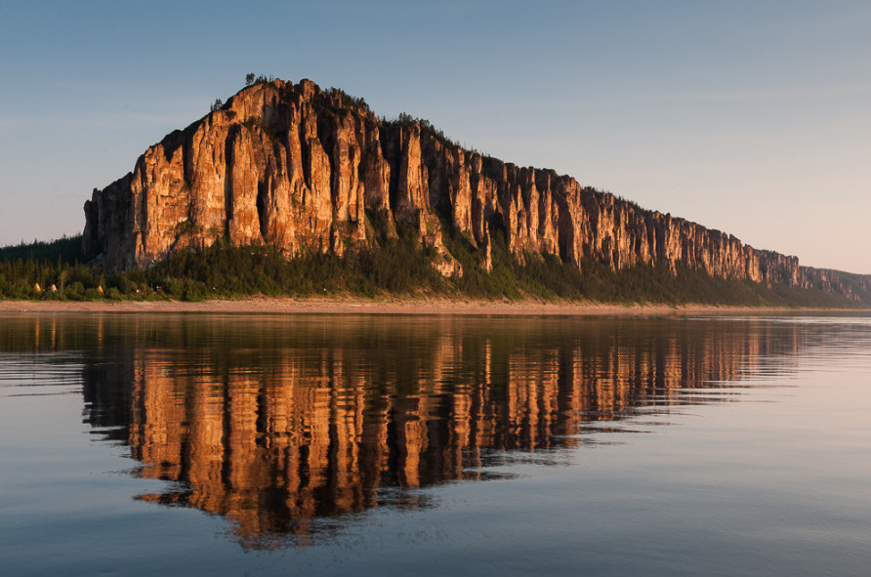«Ленские столбы, Якутия»

Приложение 2
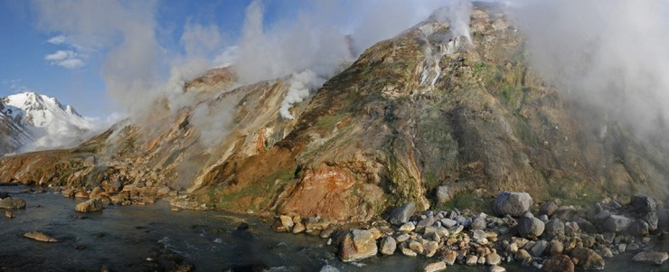
«Долина Гейзеров, Камчатка»

Приложение 3
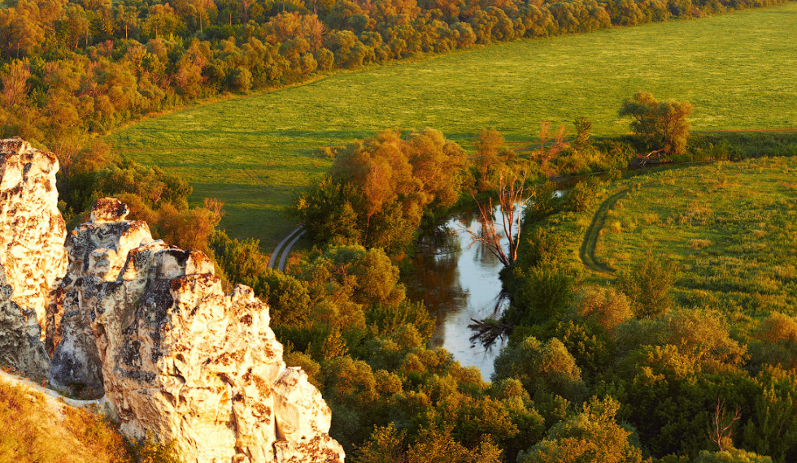
« Плато «Дивногорье», Лискинский район, Воронежская область»

Приложение 4
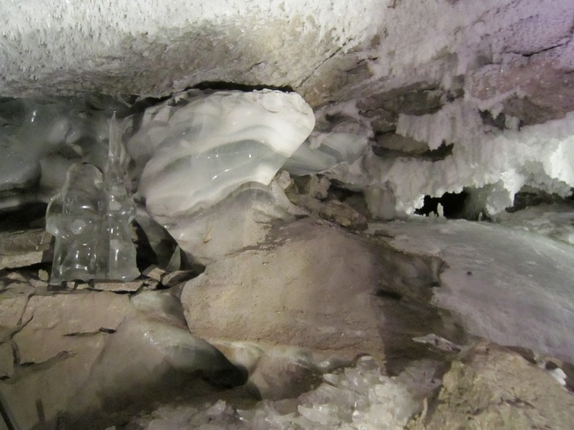
«Кунгурская пещера, Пермский край»

Приложение 5
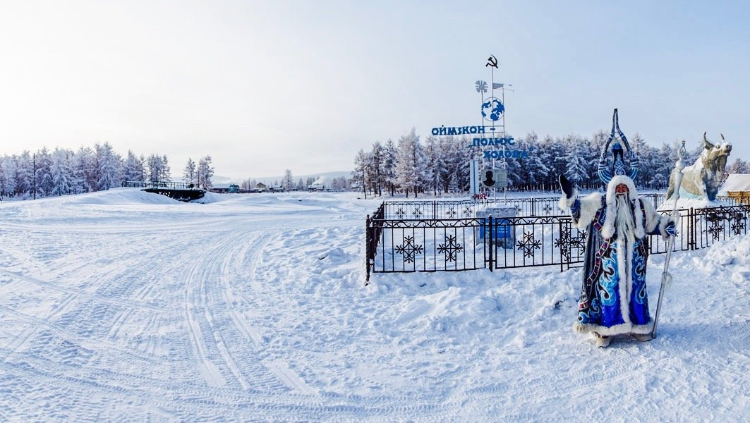
«Полюс холода Оймякон, Республика Якутия»

Приложение 6
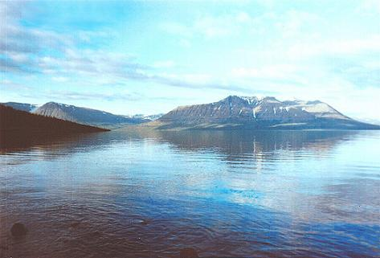
«Холодная неприступность озера Таймыр»

Приложение 7
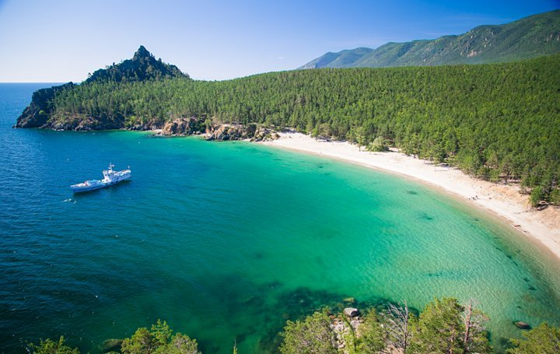
«Озеро Байкал»

Приложение 8
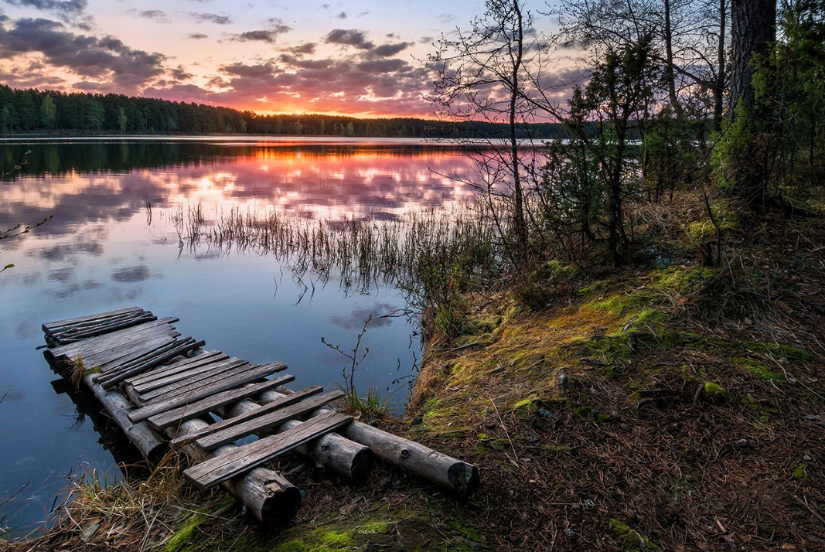
«Озеро Селигер»

Приложение 9
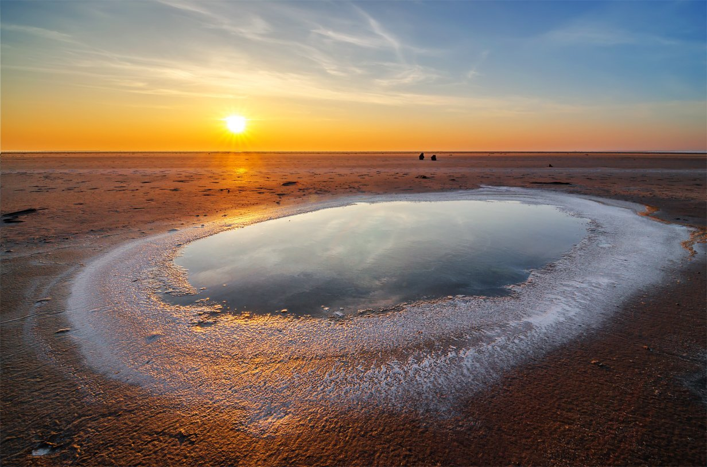
«Озеро Баскунчак»

Приложение 10
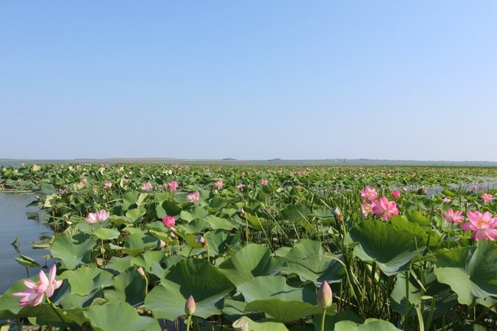
«Долина Лотосов, г. Анапа, Краснодарский край»

Приложение 11
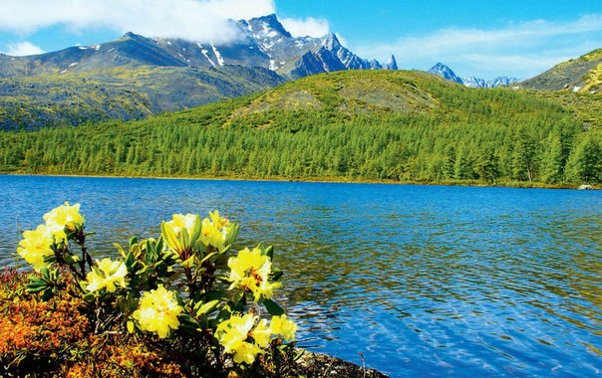
«Озеро Джека Лондона, Магаданская область»

Приложение 12
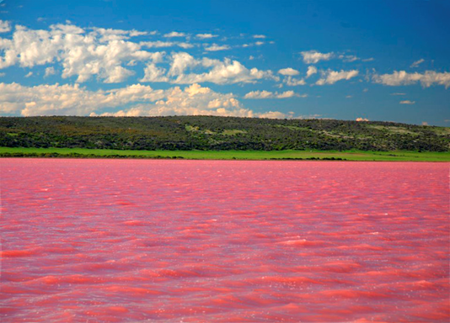
«Малиновое озеро, Алтайский край»

https://yandex.ru/images/search?p=1&text=байкал&rpt=image
https://yandex.ru/images/search?text=малиновой%20озеро&pos=3&img_url=https%3A%2F%2Favatars.mds.yandex.net%2Fget-pdb%2F70729%2Fbe95b091-e623-4ead-b3a7-f4c48172554e%2Fs1200&rpt=simage
https://yandex.ru/images/search?text=долина%20гейзеров&pos=7&img_url=https%3A%2F%2Favatars.mds.yandex.net%2Fget-pdb%2F1384526%2F54a883a2-6135-485f-a5a7-d874cac38a3b%2Fs1200&rpt=simage

